Reglement

Afdelingstentoonstelling 2022

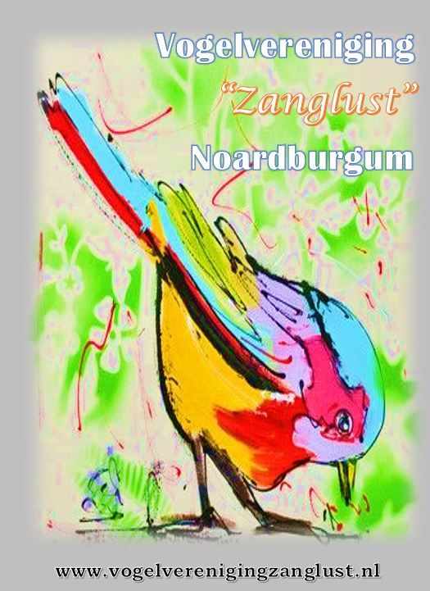
10 t.m.12 november

Vogelvereniging “Zanglust” Noardburgum

In het Dorpshuis “De Balstien”
Noordbergum

Organisatie: Vogelvereniging “Zanglust “ Noardburgum

TT Secretaris:

Jan van der Wal

Buitenrust 3

9251 PJ Burgum

Tel: 0610115405

Email: j.wal463@upcmail.nl

Het inschrijfgeld dient uiterlijk zaterdag 29-10-2022 te zijn overgemaakt op bankrekeningnr. NL16 RABO 0113176651
t.n.v. A. Swart, penningmeester vogelvereniging “Zanglust”.

Inschrijfgeld: | € 2,00 per Enkeling
 | € 4,00 per Stel
 | € 8,00 per Stam

€ 3,00 verplichte catalogus

Sluiting inschrijving: Zaterdag 29-10-2022 om 18.00 uur

Te laat binnengekomen, verkeerde of onduidelijke inschrijvingen worden, ongeacht de oorzaak, geweigerd.

De inschrijving geschiedt geheel volgens het bepaalde in het Bondsreglement van de Nederlandse Bond voor Vogelliefhebbers, alsmede de informatie zoals staat vermeld in het Vraagprogramma 2020 – 2024, welke vermeld staat op de website van de NBVV

Artikel 1.
De inschrijving is opengesteld voor leden van de Nederlandse Bond van Vogelliefhebbers welke lid zijn van de afdeling Noordbergum . De inschrijving geschiedt met inachtneming van het bepaalde in het reglement van de NBvV, zie het TT-katern 2015-2019 van de NBvV. Alle inzenders worden geacht van de inhoud kennis te hebben genomen, zich hieraan en aan de navolgende artikelen te onderwerpen.

Artikel 2.
Ingeschreven kan worden in alle groepen die gevraagd worden in het Bondsvraagprogramma (met uitzondering van groep 1 zangkanaries).
Vogels welke als Eigen Kweek (EK) worden ingeschreven, moeten zijn voorzien van de juiste maat voetring (van de NBvV of één van de bij de COM aangesloten Nederlandse verenigingen) van het desbetreffende broedjaar en door de inzenders zelf gekweekt.
Het kweeknummer van de kweker dient ten allen tijde op het inschrijfformulier te zijn vermeld.

Artikel 3.
In het Vraagprogramma 2020-2024 op de website van de NBVVtentoonstellingskatern staat het verkorte vraagprogramma. In de genoemde groepen (m.u.v. groep 1) worden Enkelingen, Stellen en Stammen gevraagd. De organisatie is verplicht om zich aan dit vraagprogramma te houden. Vogels ingezonden in een foute klasse worden wel gekeurd, maar komen niet in aanmerking voor een prijs.
Het inschrijfgeld vervalt bij inschrijving in een verkeerde hoofdgroep aan de organiserende Vereniging vogelvereniging “Zanglust “

Artikel 4.
Europese cultuurvogels kunnen worden ingezonden indien zij voorzien zijn van een vaste, door de NBvV goedgekeurde, voetring. Ongeringde vogels worden NIET toegelaten. Voor BUD vogels dient u zelf voor de benodigde papieren te zorgen.
Deze papieren dienen tijdens de TT in het bezit van de TT-secretaris te zijn.

Artikel 5.
Zieke vogels worden niet toegelaten. De organiserende vereniging aanvaardt geen enkele aansprakelijkheid voor ziekte of sterfte tijdens of na de TT. Vogels die tijdens de show ziek worden, worden apart gezet. Behoudens de aangewezen personen is het een ieder verboden de vogels te voeren of aan te raken. Er mogen geen kooien van de stelling worden genomen.
De vogels zullen zo goed mogelijk worden verzorgd. Eventueel in over leg met de eigenaar kan ook speciaal meegeleverd voer worden verstrekt.

Artikel 6.
De vogels moeten worden gehuisvest in een TT-kooi overeenkomstig het eerder genoemde reglement (zie TT-katern 2020-2024 van de NBvV). Afwijkingen daarvan worden niet geaccepteerd, evenmin smerige en slecht onderhouden kooien. Postuur- en Vormkanaries uitsluitend in de daarvoor aangegeven kooien inbrengen. Let op: type kooi is gekoppeld aan het vraagprogramma.
De vogels dienen voor tenminste 24 uur van voer te zijn voorzien. Voer in bakjes en schelpenzand op de bodem. Bij parkietachtigen mag de bodem zijn voor zien van voer i.p.v. schepenzand

Artikel 7.
Tijdens de tentoonstelling wordt de TT zaal op de normale temperaturen gehouden.
Het is verboden de kooien van de stellingen te halen.Vogels mogen onder geen beding uit de
kooien worden genomen.In voorkomende gevallenis er altijd wel een bestuurslid aanwezig.
In de catalogus wordt alleen de naam van de inzender en telefoonnummer vermeld zoals deze op het
inschrijfformulier worden ingevuld. Door deelname aan de tentoonstelling stemt de inzender in met het
kenbaar maken van deze gegevens in de catalogus

Artikel 8.

Tijdens de tentoonstelling zijn de vogels en de kooien op bondscondities verzekerd tegen brand, verstikking en diefstal na braak. De waarde van de vogels, overeenkomstig de handelswaarde bij de vogelhandelaar, moet dan wel op het inschrijfformulier zijn ingevuld.

Artikel 9.
Alle deelnemers aan deze afdelings tentoonstelling komen in aanmerking voor de prijzen welke op de laatst gehouden ledenvergadering zijn afgesproken.

Artikel 10.
Jeugd, Let op: leeftijdseisen vanaf 6 t/m 17 jaar (op de dag van de keuring). Beneden de leeftijd van 6 jaar kent onze bond geen jeugdleden.
Om te kunnen deelnemen in de jeugdklasse moet op het inschrijfformulier worden vermeld:

“JEUGDLID”: JA! evenals de GEBOORTEDATUM!!!
Bij niet invullen van deze gegevens doet de persoon automatisch mee met de volwassenen. Dit mag ook bewust gekozen worden.

Artikel 11.
Bij de inschrijving kan men 1 vogel als derby vogel aanmelden op het inschrijfformulier.
Het volgnummer moet op het inschrijfformulier worden vermeld. Dit volgnummer kan later niet meer worden gewijzigd. De derbyvogel met de hoogste punten wordt derby kampioen.
Indien er vogels met een gelijk aantal punten zijn, wordt er geloot.

Artikel 12.
Tijdens het inbrengen, de keuring en het afhalen heeft niemand toegang tot de zaal, behoudens door de organiserende vereniging aangewezen personen.

Artikel 13.
Iedere inzending moet vergezeld gaan van de toegezonden stickers met kooinummers, die bevestigd moeten worden in het midden van de voorzijde van de kooi. Uw inbreng- /afhaalbrief dient u mee te brengen bij inbreng! Uw vogels worden uitsluitend tegen afgifte van de inbreng- /afhaalbrief in ontvangst genomen. De inbreng-/afhaalbrief blijft onder beheer van het TT secretariaat. De inhoud van de kooien blijkt uit de TT-administratie.

Artikel 14.
U kunt alleen de vogels inbrengen welke op uw inschrijfformulier vermeldt staan met, indien van toepassing, vermelding van juiste kweekjaar (zie artikel 3).

Vogels worden ingeschreven aan de hand van het op het inschrijfformulier vermelde klassenummer. Inschrijfformulieren met onduidelijke ingevulde, of niet ingevulde klassenummers worden geweigerd.
+

Artikel 15.
De vogels worden onder kunstlicht gekeurd.

Artikel 16.
Voor het voeren van de vogels worden erkende kwaliteitsvoeders gebruikt .
En geschiedt door leden welke aangewezen zijn door het Bestuur.Zelf bijvoeren is niet toegestaan.

Artikel 17.
Uw vogels worden eenmaal per dag voorzien van schoon drinkwater .

Artikel 18.
Bij alle zaken waarin dit reglement niet voorziet , wordt door het bestuur naar eer en geweten
gehandeld. Dit is bindend.

Betaling inschrijving vooraf door middel van overschrijving naar
Bankrekening NL16 RABO 0113176651
ten name van A. Swart, penningmeester vogelvereniging
“Zanglust” Noordburgum,
onder vermelding van uw naam en het aantal opgegeven vogels

Voor aanvullende vragen kunt u contact opnemen met de TT-secretaris of raadpleeg onze website.

De inschrijving sluit onherroepelijk per email, of gebracht op zaterdag 29-10-2022 voor 18:00 uur bij de TT-secretaris:

Jan van der Wal Buitenrust 3 9251 PJ Burgum
Email: j.wal463@upcmail.nl

Te late inschrijvingen worden geweigerd!

Formulieren en vraagprogramma zijn via de website: www.vogelverenigingzanglust.nl te downloaden en per e-mail te verzenden.

Tijdig worden u de inbreng / afhaalformulieren , kooinummers e.d. toegestuurd.
Indien u zaterdag 5-11-2022 nog niets ontvangen hebt,neem dan contact op met de TT secretaris.

Belangrijke data:

Inbreng vogels : Woensdag: 9 November van 16 tot 20 uur

Keurdag: Donderdag: 10 November

Tentoonstelling Open: Donderdag 19 tot 22 uur
Vrijdag: 10 tot 21 uur
Zaterdag: 10 tot 15 uur

Afhalen vogels: Zaterdag vanaf 15 uur

Wij wensen u veel success op de show.

